รายงานการปฏิบัติราชการประจำเดือน
รายงานการปฏิบัติราชการประจำเดือน มีนาคม 2568
ประจำปีงบประมาณ พ.ศ. 2568
สถานีตำรวจภูธรวังประจบ

งานสอบสวน
9 มีนาคม 2568
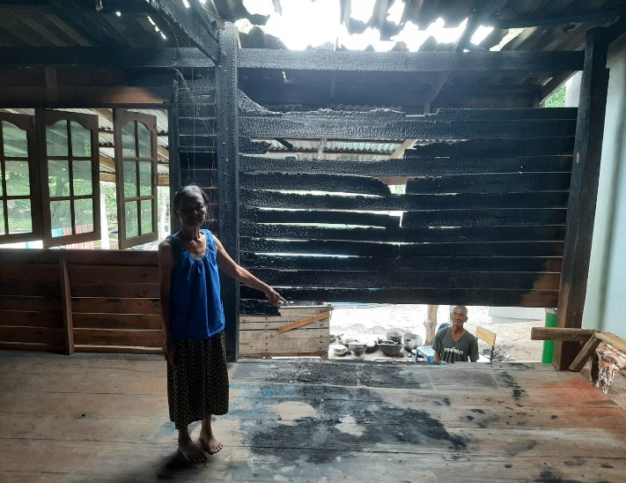
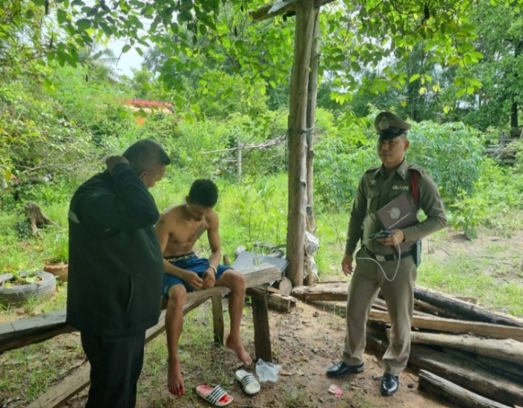
เมื่อวันที่ 9 มี.ค. 2568 พนักงานสอบสวนได้รับแจ้งความร้องทุกข์ โดยผู้แจ้ง ได้มาพบพนักงานสอบสวนเพื่อให้เจ้าหน้าที่ตำรวจช่วย กรณีถูกกระทำเพลิงไหม้ สถานที่เกิดเหตุที่บ้านเลขที่ 108 หมู่ที่ 9 ต.วังประจบ อ.เมือง
จ.ตาก เมื่อวันที่ 8 ต.ค.2567 เวลาประมาณ 10.00 น. ซึ่งทรัพย์สินของผู้แจ้งได้รับความเสียหาย 1.ตู้ไม้สัก จำนวน 1 หลัง ราคา 2,000 บาท 2.ไม้ฝาบ้าน (ไม้สัก) จำนวน 10 แผ่นราคา 5,000 บาท รวมเป็นเงิน 7,000 บาท

20 มีนาคม 2568
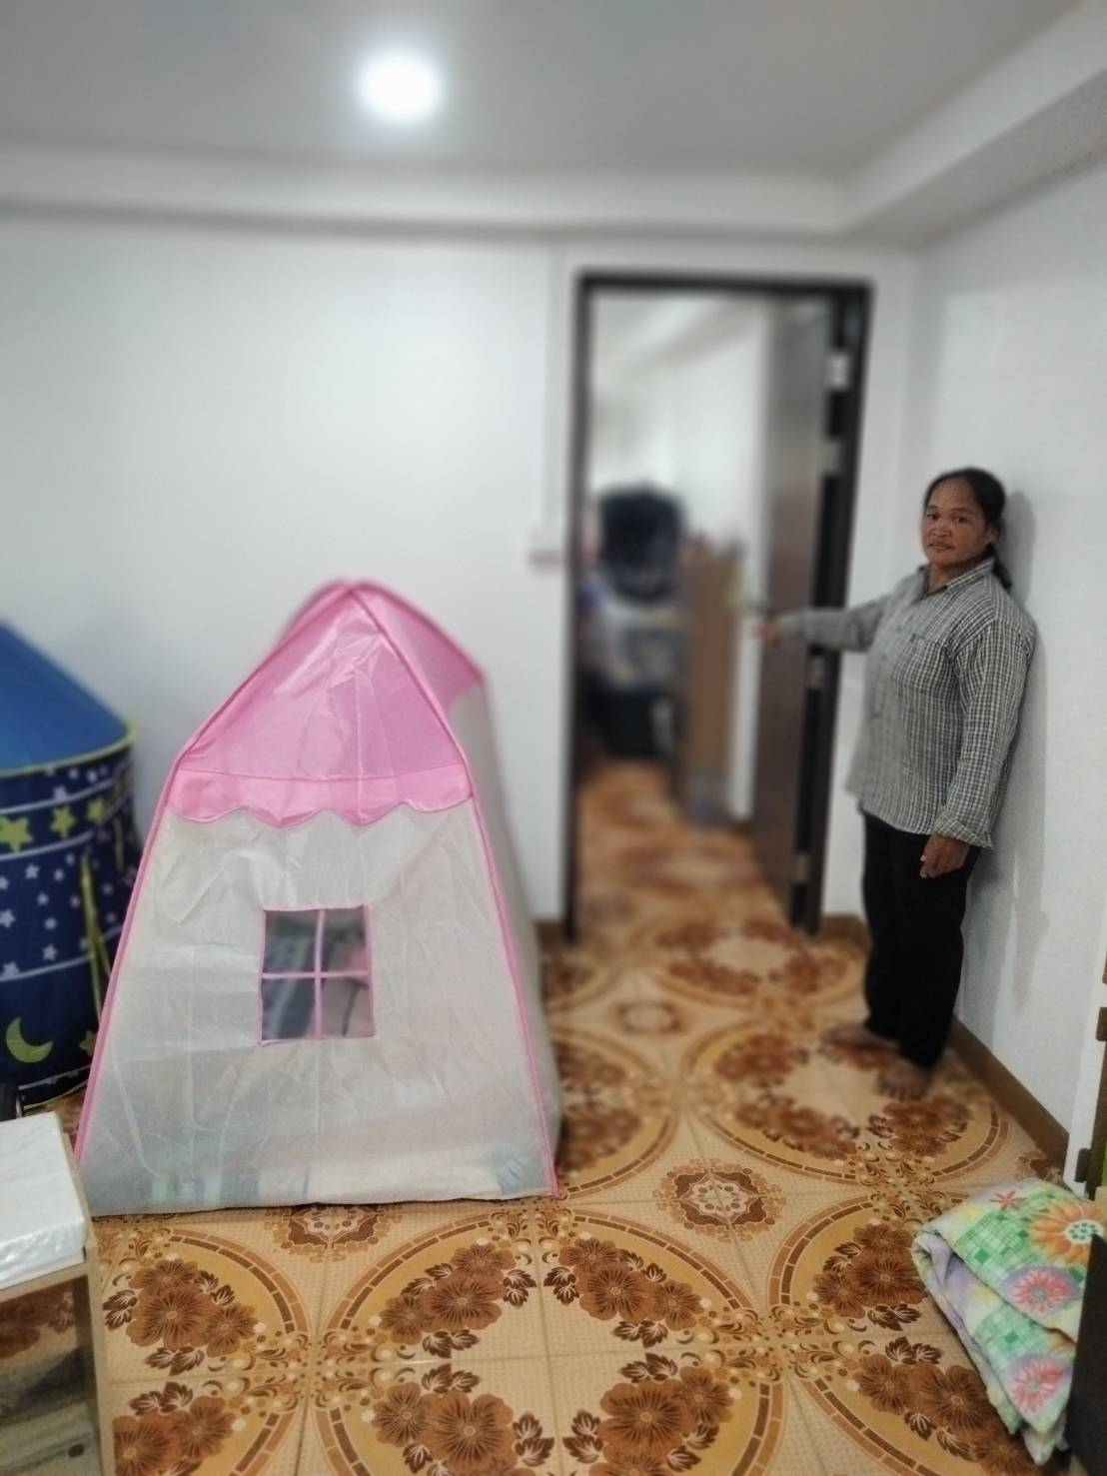
เมื่อวันที่ 19 มี.ค. 2568 พนักงานสอบสวนได้รับแจ้งความร้องทุกข์ โดยผู้แจ้ง ได้มาร้องทุกข์กับพนักงานสอบสวนให้ติดตามตัวคนร้ายกรณี เมื่อวันที่ 19 ต.ค.2567 ได้มีการลักสร้อยคอทองคำพร้อมพระเลื่อมทอง จำนวน 1 เส้น สถานที่เกิดเหตุ บ้านเลขที่ 242 หมู่ที่ 13 ต.วังประจบ อ.เมือง จ.ตาก

27 มีนาคม 2568
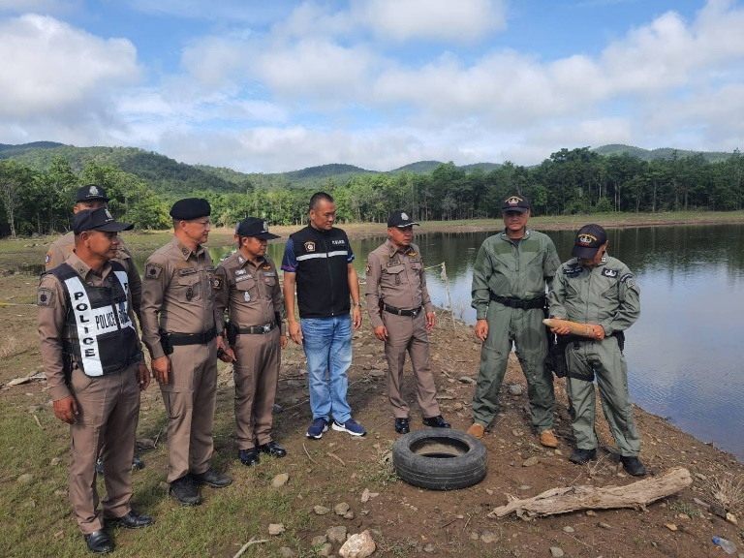
เมื่อวันที่ 27 มี.ค. 2568 พนักงานสอบสวนได้รับแจ้งจากผู้ใหญ่บ้านหมู่ 4 ต.โป่งแดง อ.เมือง จ.ตาก พบวัตถุต้องสงสัยเป็นวัตถุระเบิดที่บริเวณ อ่างเก็บน้ำห้วยชะลาดระฆัง พนักงานสอบสวนประสานเจ้าเหน้าที่ตำรวจชุดเก็บกู้ระเบิด (E.O.D) ภ.จว.ตาก เพื่อเข้าตรวจสอบ และเก็บกู้วัตถุระเบิดดังกล่าว

29 มีนาคม 2568
เมื่อวันที่ 29 มี.ค. 2568 พนักงานสอบสวนได้รับแจ้งจากศูนย์วิทยุ สภ.วังประจบ ว่ามีเหตุลูกชายมีอาการคลุ้มคลั่งใช้มีดฟันทำร้ายบิดาได้รับบาดเจ็บ สถานที่เกิดเหตุที่ บ้านเลขที่ 335 หมู่ที่ 2 ต.โป่งแดง อ.เมือง จ.ตาก
เวลาประมาณ 12.00 น.

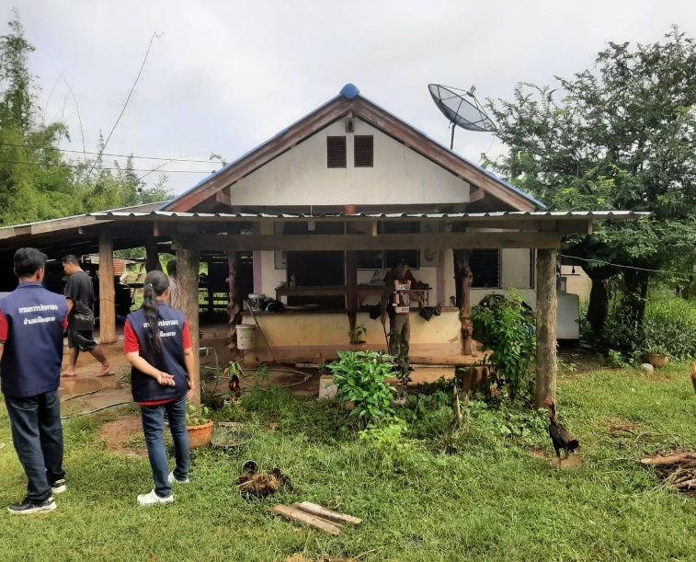

1 มีนาคม 2568 - 31 มีนาคม 2568
ช่วงวันที่ 1 มี.ค. 2568 ถึง 31 มี.ค. 2568 พนักงานสอบสวนได้รับแจ้งความร้องทุกข์ จำนวน 26 ราย
ช่วงวันที่ 1 มี.ค. 2568 ถึง 31 มี.ค. 2568 พนักงานสอบสวนได้รับสำนวนคดีอาญาไว้ทำการสอบสวน
18 คดี สอบสวนเสร็จสิ้นแล้ว 3 คดี คงเหลือและอยู่ระหว่างการสอบสวน 15 คดี

